Шахта «Рудная»: Кто хозяин?
Опубликовано 10.01.2012
Нам рассказывали, что капитализм ― это строй частной собственности, когда у всего вокруг имеется свой хозяин. Кто-то такой порядок вещей ругает, кто-то безудержно хвалит. В действительности, мало кто будет утверждать, что хозяин ― это плохо. Хозяин – это неплохо, даже хорошо, но… только тогда, когда он реально существует и несет реальную ответственность за свои действия. Если же собственник действует тайно, через подставных лиц, то тут уж ничего хорошего ждать не приходится.
Мы попытались выяснить, кто владеет сарановскими хромитами, и обнаружили, что собственник шахты «Рудная» прячется от общественности. Пришлось расследовать вопрос….
Следы ведут в Казахстан
Свое расследование мы начали, не мудрствуя лукаво, с тех людей, которые у горнозаводчан на виду. То есть с директоров шахты «Рудная». Две ключевые фигуры в управлении предприятием ― это стародавние, закадычные друзья А.В. Вождаев и В.В. Тиль, которые познакомились еще в Казахстане, где когда-то началась их карьера. Формально Тиль играет при Вождаеве вторую скрипку, однако в интернете изредка всплывают сообщения о том, будто Тиль возглавляет некую корпорацию ENRC. Посмотрим, как ему удается совмещать оба вида деятельности.
Начать с того, что слухи о связи Тиля с корпорацией ENRC справедливы лишь наполовину. Если обратиться к авторитетным источникам, то мы получим следующую информацию. Согласно заслуживающей доверия справочной системе «Кто есть кто в Республике Казахстан», Виктор Вольдемарович Тиль ― бывший маркшейдер казахстанской шахты «Центральная» (город Хромтау), а ныне ее владелец, в 2004―2007 годах занимавший пост генерального директора АО «ТНК “Казхром”», а после избранный председателем правления этой компании.
«Казхром» является одним из мировых лидеров в сфере добычи хромитов, что неудивительно, поскольку казахстанские месторождения значительно превосходят российские и характеризуются высоким качеством руд (45―50% окиси хрома), располагаясь компактно, на небольшой площади в пределах Кемпирсайского массива. Формирование «Казхрома» началось еще в 1994 году, в ходе приватизации, однако уже в 1995 году эта компания из разряда самостоятельных фирм превратилась всего лишь в структурное подразделение более крупной организации. Последняя получила название «Евразийской корпорации природных ресурсов» (ENRC), сделавшись со временем монополистом на казахстанском рынке не только хрома, но также алюминия, марганца и др. За каждый вид ресурсов ответственно специальное подразделение, некогда существовавшее как независимое предприятие.
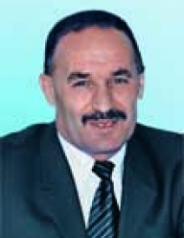
Виктор Вольдемарович Тиль
Истинные хозяева положения
Полагаем, что читатель на этом месте окончательно запутался. В один сплошной клубок сплелась добрая дюжина предприятий, которые непонятно как и кем управляются. Ясно лишь одно ― «головной мозг» этого клубка находится в Казахстане. На первый взгляд выглядит успокаивающе. Там же наши! Мы с ними столько лет братались! Кто-то даже в глубине души порадуется тому, что казахи добились, в отличие от русских, таких впечатляющих успехов: основали-таки собственную транснациональную корпорацию, которая, надо полагать, защищает экономические интересы страны на мировой арене, противодействуя американским и европейским хищникам.
Увы, перед нами мираж, каких много в безводных казахских пустынях. Очень красивый мираж ― с дворцами, фонтанами и даже почтенным караван-баши на богато убранном верблюде. На самом деле нет ни дворцов, ни фонтанов. А караван-баши вообще живет далеко за пределами республики. Нам ведь не на казахском, а на русском объяснили, что Виктор Вольдемарович возглавляет «Казхром», то есть не всю ENRC, а лишь одно специализированное подразделение корпорации. Следовательно, над Тилем стоит более высокое руководство. И кто оно? На официальном сайте корпорации ключевыми фигурами в управлении ENRC названы Иоганнес Ситтард и Ричард Сайкс.
В специальных базах данных эти лица присутствуют. Доктор металлургических наук Иоганнес Ситтард, являющийся одновременно председателем холдинга «Международные минеральные ресурсы» (IMR), в 2001 году вошел в правление ENRC, где занял пост председателя Совета директоров и старшего исполнительного директора. Пребывал в этой должности до конца августа 2009 года.
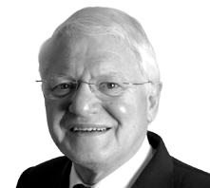
Иоганнес Ситтард
Тогда ему на смену пришел британский дворянин Ричард Брук Сайкс, по образованию биохимик, до этого возглавлявший несколько фармацевтических компаний, а также состоявший в должности ректора Имперского Колледжа в Лондоне (с января 2001 по июль 2008). Сэр Сайкс вошел в Совет директоров ENRC в декабре 2007 года, сделав карьеру старшего независимого директора и председателя комитета по заработной плате и вознаграждениям. Оставил пост в июне прошлого года.
Теперь становится понятным, почему ENRC включена в список Лондонской фондовой биржи в качестве британской компании, о чем прямо свидетельствует тот факт, что акции «казахстанского» холдинга учитываются при расчете биржевого индекса «футси» (FTSE 100). Этот индекс рассчитывается исключительно по акциям богатейших английских компаний. Заодно становятся понятны и перипетии предыдущей истории сарановской шахты. Дело в том, что британцы были отнюдь не первыми иностранными хозяевами «Рудной».
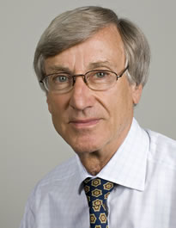
Ричард Сайкс
От Ромула до наших дней
Интерес иностранцев к Уралу и Русскому Северу впервые проснулся в XIV веке, когда собиратель русских земель князь Иван Калита вынужден был передать в аренду территории вдоль Печеры голландским купцам. Оттого сегодня на уральские богатства претендуют не только французы, но и наследники тех голландских купцов. Нас сейчас интересует род Корнелиса ванн Квелберга, жившего во второй половине XVII века губернатора Малакки, Малайзии и Южной Африки. В числе потомков этого влиятельного колониального чиновника значится Джон Фрэнсис Лаудон (1844―1881), который совместно с друзьями основал в июне 1851 года горнодобывающую компанию в Индонезии, т.е. на островах, которые исторически считаются голландцами своими. Поскольку компания была основана на островке Белитунг, который европейцы называли Биллитоном, то и фирменное имя было выбрано «Биллитон».
Сегодня корпорация «BHP Billiton», зарегистрированная теперь уже не в Нидерландах, а в Великобритании (как и подобает могущественной структуре), является одним из наиболее влиятельных горнопромышленных гигантов мира. В начале 2000-х по соглашению с другим горным гигантом «Англо-Америкэн», основанным кланом алмазных королей Оппенгеймеров (владельцев знаменитого «Де-Бирса»), корпорация «Биллитон» способствует появлению на мировом рынке инвестиционного холдинга «Кермас Лтд.», созданного в целях возвращения российских богатств в руки голландских наследников и их партнеров из других стран.
Холдинг «Кермас» ― британская компания, управляемая подставными лицами, хорватским бизнесменом Данко Кончаром и его племянницей Даникой Загместер. Вы верите, что в разоренной войнами Хорватии могут появиться долларовые миллиардеры? Нам трудно в такое поверить, а между тем уже к 2005 году «Кермас» скупил 50% мировых запасов хрома. Видимо, не без содействия олигарха А. Усманова (на что указывает авторитетный сайт Mineweb.com) в собственность новоиспеченного холдинга были плавно слиты ОАО «Сарановская шахта «Рудная», Серовский завод ферросплавов и завод ЗАО «Русский хром 1915». Одновременно холдинг приобрел фирму EWW, контролирующую три рудника хромитов в Турции, и южноамериканскую компанию «Саманкор Хром».
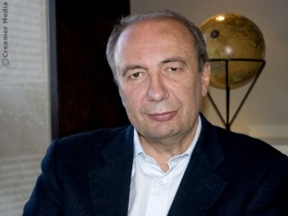
Данко Кончар
Разорив шахту «Рудная» и вызвав катастрофический спад добычи хромитов, Кончар за счет накопленных богатств намеренно завысил стоимость активов компании «Саманкор», что позволило ее продавцу ― корпорации «Англо-Америкэн» ― получить двойной доход от сделки. Кроме того, Кончар фактически заморозил добычу хромитов в России, сделав так, чтобы наши заводы закупали казахстанский хром ― у корпорации ENRC.
А иначе и быть не могло. Ведь «Кермас» являлся временным владельцем российских предприятий, своего рода посредником. Поскольку захват наших хромитов иностранцами выглядел чересчур явно, «Кермас» сплавил русский кусок от своего пирога другой структуре, которую трудно в чем-либо заподозрить ― корпорации ENRC, являющейся якобы казахстанской. Тогда же и произошла замена фиктивных руководителей шахты Я.И. Островского и Н.Г. Боровинского на тандем Вождаев ― Тиль. Путем такого хитрого трюка закулисные родители «Кермаса» создали иллюзию, будто находящиеся от них в колониальной зависимости страны на равных выходят на мировой рынок. И заодно скрыли истинных хозяев российского и кахастанского хрома.
Холдинги всех стран ― соединяйтесь!
Сегодня происходит слияние в одних руках не только хрома, но и всех прочих рудных ископаемых. Формируется рудная империя, которую зовут «Международные минеральные ресурсы» (IMR). Если помните, председателем IMR является как раз доктор Ситтер, председатель ENRC. Сама же IMR находятся под контролем «СИМ Глобал», которая также контролирует горнорудный холдинг «Кэпстоун» и уже известный нам «Кермас». Как видите, все в одной связке. Поэтому когда «Кермас» продала «нашей» ENRC активы южноамериканской «Саманкор», то фактически все эти компании так и остались под колпаком у «СИМ Глобал».
Если честно, возникает ощущение, что и «СИМ Глобал» не является головной структурой. Кто же сидит на вершине пирамиды? На сей счет существуют вычисления, проделанные профессиональными математиками. Впервые на тесную переплетенность в мире бизнеса обратили внимание Рафаэль ла Порта и Флоренцио Лопез-де-Силанес из Гарвардского университета (1999), которые первыми обосновали существование того, что они назвали всемирным управлением компаниями. Определенные силы постарались замолчать это открытие, но в 2008 году сотрудники Университета Индианы В. Колицца, А. Фламмини и А. Веспиньяни пришли к аналогичным выводам, подтвердив, что на планете господствует своеобразный «клуб богатеев». То есть ниточки от управления всеми мало-мальски крупными компаниями сходятся в руках очень малого числа людей.
Ознакомившись с этими исследованиями, швейцарский физик Джеймс Глаттфельдер в 2009 году приступил к независимому исследованию. Используя формулы статистической механики сложных сетей, Глаттфельдер проанализировал данные по 43.060 крупнейшим компаниям и доказал существование так называемой сети собственников. Все эти крупнейшие компании координируются владельцами всего лишь 147 корпораций и банков, причем 20 организаций имеют в этой группе решающее влияние. Семьям, владеющим этими структурами, совершенно незачем плести заговоры или формировать «мировое правительство», поскольку у них в руках более надежные инструменты власти ― огромные деньги и собственность. Наша с вами собственность…
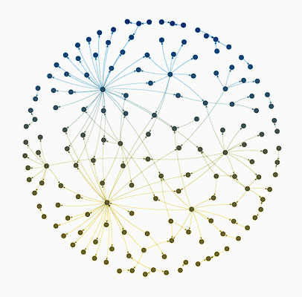
Компьютерная модель современного бизнеса,
построенная Глаттфельдером: множество компаний координируется из некоего ядра

